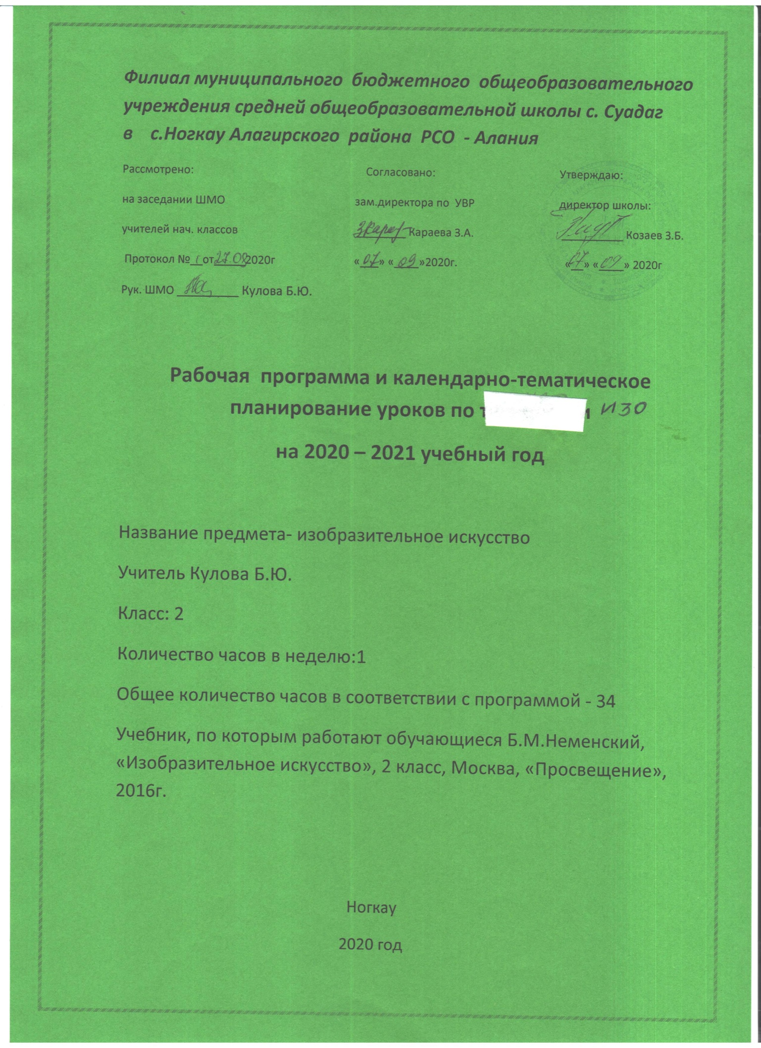

1.Пояснительная записка.

Рабочая программа изобразительному искусству разработана на основе:
- Федерального Закона «Об образовании в Российской Федерации» (далее – Закон об образовании)от 29.12.2012 г. № 273 – ФЗ;
- Федерального компонента государственного образовательного стандарта общего образования, утвержденным приказом Минобразования России от 05.03.2004г. № 1089;
- Федерального образовательного стандартом начального общего образования, утвержденным приказом Министерства образования РФ от 06.10.2009 г.№ 373(п.19.5);
- Федерального образовательного стандарта основного общего образования с изменениями и дополнениями, утвержденным приказом Министерства образования РФот 17.12.2010г.№ 1887 (п.18.2.2);
- Федерального образовательного стандарта среднего общего образования (2012 год) с изменениями и дополнениями;
- Письма департамента общего образования Министерства образования и науки Российской Федерации «О рекомендации к использованию примерной образовательной программы начального общего образования» от 16 августа 2010 г. № 03-48;
- Письма департамента общего образования Министерства образования и науки Российской Федерации «О примерной основной образовательной программе основного общего образования» от 01 ноября 2011 г. № 03-766;
- Приказа Минобрнауки России «Об утверждении порядка организации и осуществления образовательной деятельности по основным общеобразовательным программам – образовательным программам начального общего, основного общего и среднего общего образования» от 30.08.2013 г. № 1015;

2.Планируемые результаты изучения учебного предмета, курса.

Личностные результаты
В ценностно-эстетической сфере у второклассника будет формироваться:
- эмоционально-ценностное отношение к окружающему миру (семье, Родине, природе, людям);
- толерантное принятие разнообразия культурных явлений, национальных ценностей и духовных традиций;
- художественный вкус и способность к эстетической оценке произведения искусства, нравственной оценке своих и чужих поступков, явлений окружающей жизни.
В познавательной сфере у второклассника будет развиваться:
- способность к художественному познанию мира;
- умение применять полученные знания в собственной художественно-творческой деятельности.
В трудовой сфере у второклассника будут формироваться:
- навыки использования различных художественных материалов для работы в разных техниках (живопись, графика, скульптура, декоративно-прикладное искусство, художественное конструирование);
- стремление использовать художественные умения для создания красивых вещей или их украшения.

Метапредметные результаты
У второклассника продолжится формирование:
- умения видеть и воспринимать проявления художественной культуры в окружающей жизни (техника, музеи, архитектура, дизайн, скульптура и др.)
- желания общаться с искусством, участвовать в обсуждении содержания и выразительных средств произведений искусства;
- активного использованияязыка изобразительного искусства и различных художественных материалов для освоения содержания разных учебных предметов;
- обогащенияключевых компетенций художественно-эстетическим содержанием;
- мотивации и умений организовывать самостоятельную художественно-творческую и предметно-продуктивную деятельность, выбирать средства для реализации художественного замысла;
- способности оцениватьрезультаты художественно-творческой деятельности, собственной и одноклассников.

Предметные результаты
У второклассника продолжаются процессы:
- формированиепервоначальных представлений о роли изобразительного искусства в жизни и духовно-нравственном развитии человека;
- формированияоснов художественной культуры, в том числе на материале художественной культуры родного края; эстетического отношения к миру; понимание красоты как ценности, потребности в художественном творчестве и в общении с искусством;
- овладенияпрактическими умениями и навыками в восприятии, анализе и оценке произведений искусства;
- овладенияэлементарными практическими умениями и навыками в различных видах художественной деятельности (рисунке, живописи, скульптуре, художественном конструировании), а также в специфических формах художественной деятельности, базирующихся на ИКТ (цифровая фотография, видеозапись, элементы мультипликации и пр.);
- овладениянавыками коллективной деятельности в процессе совместной работы в команде одноклассников под руководством учителя;
- развития навыков сотрудничествас товарищами в процессе совместного воплощения общего замысла.

3.Содержание учебного предмета, курса.

Художественный подход к предмету позволит освоить его содержание не только технологически, но и художественно, переводя акцент с обычного умения на художественно-образное воплощение идеи.
Учебный материал в примерной программе представлен тематическими блоками, отражающими деятельный характер и субъективную сущность художественного образования: «Учимся у природы», «Учимся на традициях своего народа», «Приобщаемся к культуре народов мира». В каждый блок включены темы, направленные на решение задач начального художественного образования и воспитания, а также на получение опыта художественно-творческой деятельности, содержание которого в обобщенном виде вынесено в отдельный блок, но в практике общего художественного образования фактически входит в каждый блок.
Чем и как работают художники. (9 ч.)
Три основные краски, строящие многоцветие мира. Пять красок – все богатство цвета и тона. Пастель и цветные мелки, акварель; их выразительные возможности. Выразительные возможности аппликации. Выразительные возможности графических материалов. Выразительность материалов для работы в объеме. Выразительные возможности бумаги. Для художника любой материал может стать выразительным (обобщение темы).
Реальность и фантазия. (7 ч.)
Изображение и реальность. Изображение и фантазия. Украшение и реальность. Украшение и фантазия. Постройка и реальность. Постройка и фантазия. Братья – Мастера Изображения, Украшения и Постройки всегда работают вместе (обобщение темы).
О чем говорит искусство. (10 ч)
Выражение характера изображаемых животных. Выражение характера человека в изображении; мужской образ. Выражение характера человека в изображении; женский образ. Образ человека и его характер, выраженный в объеме. Изображение природы в разных состояниях. Выражение характера человека через украшение. Выражение намерений через украшения. В изображении, украшении и постройке человек выражает свои чувства мысли, настроение, свое отношение к миру.
Как говорит искусство.( 6 ч.)
Цвет как средство выражения: теплые и холодные цвета. Борьба теплого и холодного. Цвет как средство выражения: тихие (глухие) и звонкие цвета. Линия как средство выражения: ритм линий. Линия как средство выражения: характер линий. Ритм пятен как средство выражения. Пропорции выражают характер. Ритм линий и пятен, цвет, пропорции – средства выразительности. Обобщающий урок года.

4. Тематическое планирование.

№  п/п | Сроки  реализации | Наименование  раздела, темы | Всего  часов | Дидактическое  обеспечение  (оборудование)
1 |  | Чем и как работают художники? | 9 | Учебник, альбом, краски акварельные
2 |  | Реальность и фантазия | 7 | Кисти, емкость для воды, цв. карандаши
3 |  | О чем говорит искусство? | 10 | Наглядные пособия (таблицы, плакаты)
4 |  | Как говорит искусство? | 6 | Портреты русских и зарубежных художников, презентации
Итого: |  |  | 32ч

5. Календарно-тематическое планирование.

№ урока | Наименование раздела, темы |  | Количество часов | дата
 |  |  |  | по плану | по факту
1 | Чем и как работают художники? (9 ч)  Три основные краски создают многоцветие мира. Цветочная поляна |  | 1
2 | Гуашь. Добавление белой и черной краски. Природная стихия |  | 1
3 |  | Выразительные возможности восковых мелков. Букет осени. | 1
4 |  | Выразительные возможности восковых мелков. Золотая рыбка | 1
5 |  | Выразительные возможности аппликации. Аппликация из осенних листьев (по замыслу ученика) | 1
6 |  | Выразительные возможности графических материалов. Линия-выдумщица. | 1
7 |  | Выразительные возможности графических материалов. Волшебный лес | 1
8 |  | Выразительность материалов для работы в объеме. Пингвинчик на льдине | 1
9 |  | Для художника любой материал может стать выразительным. Изображение родного города с помощью неожиданных материалов | 1
10 |  | Реальность и фантазия (7 ч)  Изображение и реальность. Павлин | 1
11 |  | Изображение и фантазия. Сказочная птица. | 1
12 |  | Украшение и реальность. Паутинка. Узор на стекле | 1
13 |  | Украшение и фантазия. Украшаем кокошник и сарафан. | 1
14 |  | Постройка и реальность. Подводный мир | 1
15-16 |  | Постройка и фантазия. .Сказочный город  (индивидуально-групповой проект) | 2
17-18 |  | О чем говорит искусство (10 ч)  Выражение отношения к окружающему миру через изображение природы. Море | 2
19-20 |  | Образ человека и его характер (женский образ) | 2
21 |  | Образ человека и его характер (мужской образ) | 1
22 |  | Выражение характера человека через украшение | 1
23 |  | Выражение характера человека через украшение, конструкцию и декор | 1
24-25 |  | Совместно Мастера Изображения, Украшения, Постройки создают дома для сказочных героев | 2
26 |  | Цвет как средство выражения.  Теплые и холодные цвета. Чудо-коврик | 1
27 |  | Как говорит искусство? (6 ч)  Цвет как средство выражения.  Тихие и звонкие цвета | 1
28 |  | Пятно как средство выражения. Силуэт | 1
29 |  | Ритм и движение пятен как средство выражения. Мыльные пузыри | 1
30 |  | Линия как средство выражения. Ритм линий. Весенняя поляна | 1
31 |  | Линия как средство выражения. Характер линий. Дерево | 1
32 |  | Ритм линий и пятен, композиция – средства выразительности. Весна идет. Шум птиц. | 1
32ч

